FICHE QUESTION CHS-CT
Date de la visite : 15/06/2015 | Atelier : Bat K
Secteur : Piste Complétion
Risque (s) : chute de plein pied, sécurité incendie.

L’accès au RIA 10 est encombré par de nombreux câblage et autres matériels, de plus ou sont les goulottes protège câbles et piétons dans les allées ?
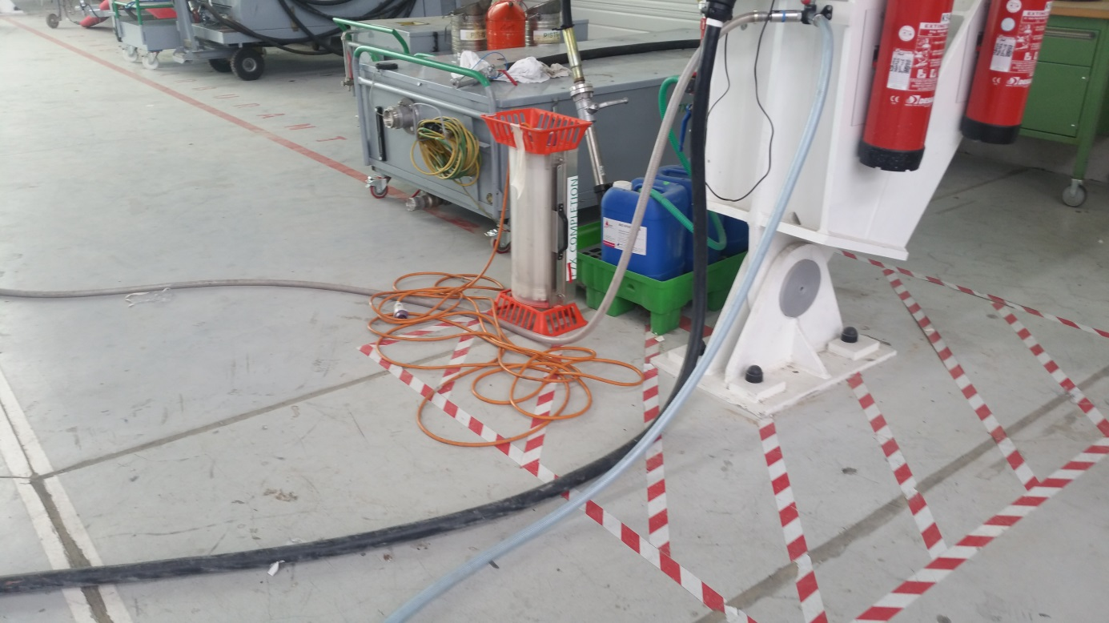

Mesures de prévention proposées : Faire un rappel au personnel atelier que les zones autour des extincteurs ou RIA doivent toujours rester dégager et repositionner les passes câbles dans les zones piétonnes.
Actions direction : |  | AC  AS  Délai :

